*МБДОУ Речанский детский сад*

*Консультация для родителей*

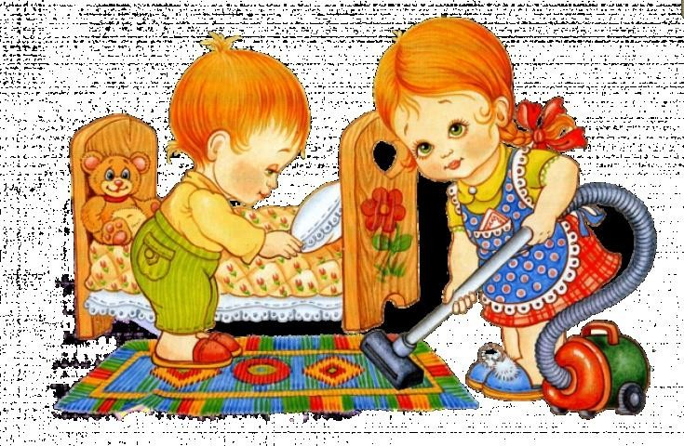

«Что делать, если ребенок не убирает игрушки?»

Подготовила: Павлова Ю.А.

*Уважаемые родители!*

Большинство родителей хотят обрадовать ребенка и подарить ему новые игрушки, однако часто родителям приходится убирать эти игрушки самим. Если родители постоянно убирают игрушки сами, то ребенок привыкает к такому положению, и не торопится что-то менять. Все хотят вырастить

ответственного человека, приспособленного к жизни в обществе, но начинать необходимо с малого, с уборки игрушек. Ограждая ребенка от элементарной работы по дому и выполнения простейших обязанностей, взрослые

оказывают ему «медвежью услугу». Ведь уже даже в детском саду этот навык будет необходим.

Если вы решили научить малыша убирать за собой игрушки, то вам необходимо соблюдать некоторые простые правила. Если вы просите

ребенка убрать игрушки, то ваша просьба должна быть доброжелательной, а желательно, чтобы *уборка являлась частью игры*.

Когда малыш еще совсем мал, начинайте убирать игрушки вместе с ним, и проговаривайте ваши действия. Такую работу необходимо выполнять

*регулярно,* и ребенок сможет вскоре самостоятельно убрать свои игрушки.

Часто дети подражают родителям, поэтому *вы должны быть примером*, и складывать свои вещи, книги, одежду на свои места.

Несколько советов родителям, которые решили научить ребенка убирать игрушки:

1. Объясните, почему уборка игрушек необходима.
2. Необходимо четко формулировать задачу: «Убери сначала машинки в гараж, а потом положи книги на полку».
3. Полезными для уборки являются наклейки(картинки) на

контейнеры(коробки), в которых хранятся игрушки. Можно организовать игру: собрать все машинки в коробку с наклейкой

«машинка». Также дети любят сортировать игрушки по цветам и назначению, ищут дом потерявшегося мишки или ставят машину в гараж.

1. Уборка игрушек может легко перейти в игру. Например, «кто



быстрее»: «Я складываю книжки на полку, а ты укладываешь кукол спать, кто первый, тот и победитель!»

1. Когда ребенок убрал комнату, не переделывайте его работу, даже если она выполнена не так, как вы ожидали. Также не следует критиковать проделанную работу.
2. Помните про поощрение! Он такой помощник. Помогайте ему, возможно так ему будет легче и веселее, в этом нет ничего плохого
3. Можно начертить график уборки и делать в нем соответствующие отметки ярким цветным фломастером.

**Не следует:**

* заставлять ребенка убирать игрушки насильно;
* давать обещания обязательно поощрить за уборку ребенка, иначе малыш быстро поймет это и будет ждать: *«Что мне за это будет?»*;
* убирать игрушки самому родителю;
* оставлять мероприятия по уборке игрушек на поздний вечер, когда ребенок уже устал и хочет спать;
* искать за малыша потерянные вещи, объясните, что если класть их на место такого происходить не будет.

Сталкиваясь с тем, что ребенок не хочет убирать игрушки, родители понимают, что время было упущено. Но можно исправить ситуацию и найти способ, как научить ребенка убирать игрушки.

Спасибо за внимание!